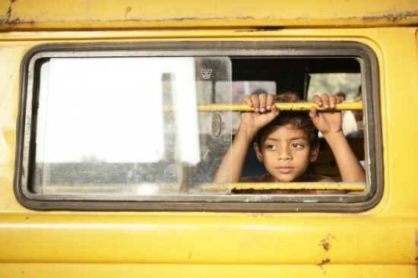
Document 1 : « Jamal Malik, 18 ans, orphelin vivant dans les taudis de Mumbai, est sur le point de remporter la somme colossale de 20 millions de roupies lors de la version indienne de l’émission « Qui veut gagner des millions? ». Il n’est plus qu’à une question de la victoire lorsque la police l’arrête sur un soupçon de tricherie. Sommé de justifier ses bonnes réponses, Jamal explique d’où lui viennent ses connaissances et raconte sa vie dans la rue, ses histoires de famille et même celle de cette fille dont il est tombé amoureux et qu’il a perdue. Mais comment ce jeune homme est-il parvenu en finale d’une émission de télévision? La réponse ne fait pas partie du jeu, mais elle est passionnante… » Présentation du film « Slumdog millionnaire » de Dany Boyle (UK)
Question 1, document 1 et carte « les grandes civilisations du monde » (Manuel CAP Nathan technique p 176) :
Dans quel pays du monde se déroule l’histoire ? --------------------------------------------------------------------------------------------------
A quelle « aire de civilisation » ce pays appartient-il ? ---------------------------------------------------------------------------------------------------------------------------------------------------------------------------------------------------------------

Question 2, documents 1 et 2 + carte :
Sachant que le principe de l’émission est né aux Etats-Unis, puis a été ensuite diffusé en Europe, quel élément de la légende de la carte utiliseriez-vous pour expliquer son arrivée dans ce pays géant du tiers-monde ?
Document 2 : sur le plateau indien de « Qui veut gagner des millions»
J’utiliserai ------------------------------------------------------------------------------------------------------------------------------------------------------------------------------------------- car ce symbole explique comment un concept occidental peut être adopté dans un pays lointain, culturellement très différent !
Question 3, document 3 + texte 2 « l’influence culturelle anglo-saxonne » (manuel Nathan, p 176) :
Dans quels domaines la culture américaine s’impose-t-elle ? ----------------------------------------------------------------------------------------------------------------------------------------------------------------------------------------------------------------------------------------------------------------------------------------------------------------------------------------------------------
Est-ce forcément vrai partout ? (Quel exemple le film fournit-il pour montrer que non -----------------------------------------------------------------------------------------------------------------------------------------------------------------------------------------------------------------------------------------------------------------------------------------------------------------------------------------------------------------------------------------------------------------------------------------------------
Document 3 : Jamal Malik entend l’hélicoptère d’une grande star du cinéma indien. Il n’hésitera pas à plonger dans les immondices pour obtenir un précieux autographe…
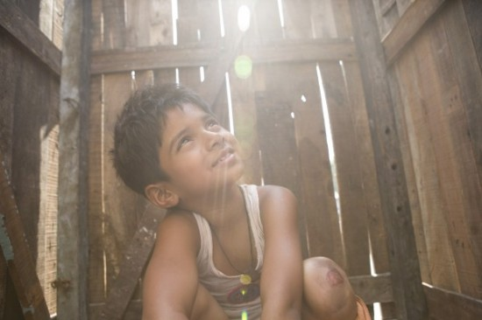

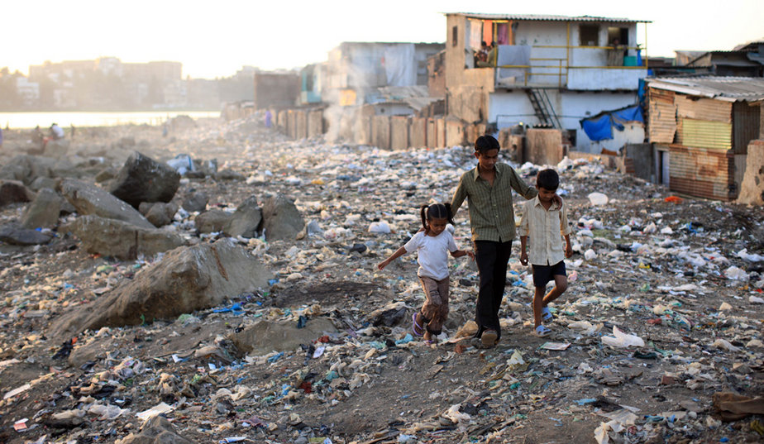
Document 4 : le vrai bidonville de « Slumdog millionnaire ». « En fin d’après-midi, après un jeu de cricket, Ash, 13 ans, ramène Lal, 8 ans, et Asmin, 6 ans... à la maison. Comme le héros de «Slumdog», ils font partie de la minorité musulmane (5 %) du bidonville. A droite, les maisons les plus «riches» : construites en dur, certaines ont même un étage. Au fond, une zone marécageuse, puis un quartier bourgeois où se trouve l’hôtel Marriott qui a accueilli l’équipe de tournage… »
Montrez, à l’aide du commentaire de la légende, que l’espace urbain de Bombay est marqué par une forte ségrégation sociale et spatiale. Pour cela, vous complèterez le tableau présenté ci-dessous :
Insalubrité de l’espace habitable | Formes d’habitat pauvre (du plus pauvre au « un peu moins pauvre ») | Formes d’habitat aisé | Traces visibles d’une absence totale d’infrastructures

Document 5 : « L’Inde et sa puissance, l’influence culturelle »

« Outre le fait que la civilisation indienne s’est étendue jusqu’en Asie du Sud-est, le rayonnement culturel de l’Inde à travers le monde mérite également l’attention […]
La musique indienne foisonnante rencontre un succès croissant à travers le monde
tandis que la cuisine indienne, à en croire la multiplication des restaurants en Europe et aux Etats-Unis notamment, s’est hissée, ou presque, au rang des cuisines parmi les plus prisées aujourd’hui aux côtés des cuisines chinoise, française et italienne…
Mais c’est avant tout le cinéma indien – le cinéma populaire de Bombay en particulier – qui rencontre un succès foudroyant, en Inde même d’abord, et bien au-delà. Le cinéma est en Inde une véritable industrie : les capitaux investis dans ce secteur, lequel produit chaque année entre 700 et 800 films, rapportent par an près de 3 milliards de francs à l’Etat. La majorité des films réalisés sont des films commerciaux, regardés avec autant d’enthousiasme à Bombay qu’à Nairobi, Riyad ou Kuala Lumpur, y compris donc par des audiences non indiennes. Même Israël et le Japon sont devenus friands de films indiens populaires »

Question 5, document 5 :
Dans quels domaines la culture indienne réussit-elle à s’imposer dans le monde ? -------------------------------------------------------------------------------------------------------------------------------------------------------------------------------------------------------------------------------------------------------------------------------------------------------------------------------------------
Donnez deux chiffres évoquant la puissance du cinéma indien
----------------------------------------------------------------------------------------------------------------------------------------------------------------------------------------------------------------------------------
Surlignez sur le texte le passage montrant que le cinéma indien s’exporte bien
Question 6, document 6 :

Synthèse En quelques lignes décrivez le bidonville de Dharavi à Mumbai

Où la ville de Mumbai est-elle située ? ----------------------------------------------------------------------------------------------------------------------------------------------------------------------
Où se situent plutôt les quartiers aisés ? ---------------------------------------------------------------------------------------------------------------------------------------------------------------------------------------------------------------------------------------------
Dans quelles directions se développe la ville ? Grâce à quels moyens de transport ? -----------------------------------------------------------------------------------------------------------------------------------------------------------------------------------
Indiquez le nom du principal bidonville. A proximité de quel quartier urbain se trouve-t-il placé ? --------------------------------------------------------------------------------------------------------------------------------------------------------------

-------------------------------------------------------------------------------------------------------------------------------------------------------------------------------------------------------------------------------------------------------------------------------------------------------------------------------------------------------------------------------------------------------------------------------------------------------------------------------------------------------------------------------------------------------------------------------------------------------------------------------------------------------------------------------------------------------------------------------------------------------------------------------------------------------------------------------------------------------------------------------------------------------------------------------------------------------------------------------------------------------------------------------------

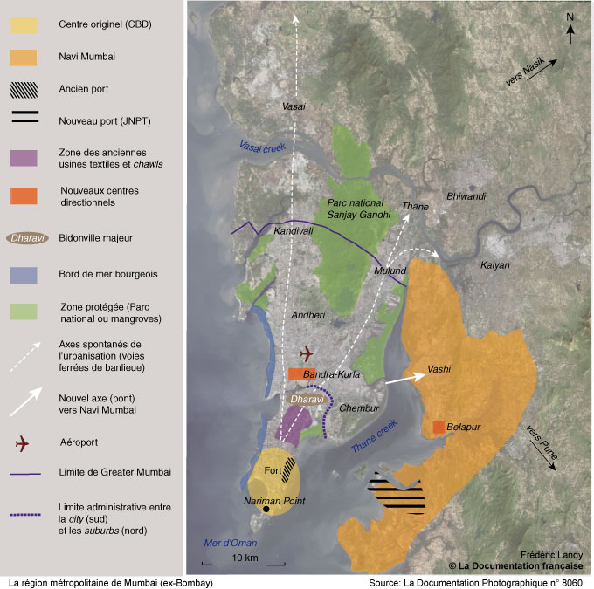
Document 6 : la région métropolitaine de Mumbai (ex-ville de Bombay avant 1996)
Terminale CAP 1 et 2
Nom : --------------------------
Prénom : ---------------------

Dharavi, le bidonville géant de Bombay où tout est business
« Des boutiques climatisées exposent des sacs en cuir, copies de modèles à la mode. Des articles fabriqués dans des ateliers exigus à 100 mètres de là, au fond de venelles malodorantes et au milieu d'une invraisemblable fourmilière humaine. Nous sommes au cœur de Bombay, à Dharavi, dans le plus grand bidonville d'Asie : 1 million de personnes vivent sur 175 hectares, une densité rarement égalée, dans des bicoques de tôle et de carton, à la fois maison et lieu de travail. Bombay, ville de la démesure, concentre tous les superlatifs en son cœur, car Dharavi, c'est aussi la plus vaste fabrique de cuir de l'Inde, constituée de milliers d'ateliers individuels. C'est aussi une formidable usine de recyclage où sont triés, compactés et revendus les bidons de métal ou de plastique. Tout ce qui peut se récupérer est stocké sur les toits. Ici, le mot bidonville prend tout son sens. Sous des amoncellements déroutants, c'est une ville dans la ville, où l'on fabrique de tout : vêtements, savons, bijoux... autant d'articles qui se retrouvent ensuite sur les marchés du pays. On y copie tout [...] Dans l'atelier d'Ahmed Bashir, onze hommes assis par terre s'emploient à couper, assembler et coudre des sacs en cuir. Des perles de sueur gouttent du front de Radha, venu faire fortune à la ville. Pas de climatisation pour ces ouvriers qui gagnent 2 000 roupies (40 euros) par mois pour douze heures de travail quotidien, dorment entre la machine à coudre et un amoncellement de peaux et tirent un réchaud pour se préparer le riz du soir. Les sacs sont vendus autour de 700 roupies en boutique à Dharavi, le double dans les magasins du centre de Bombay, mais c'est en exportant vers l'Afrique du Sud, le Kenya, les pays du Golfe ou le Royaume-Uni que le profit est maximal. « Nous passons par un agent », disent les exportateurs à l'anglais bancal…
Paradoxalement, les habitants de Dharavi sont assis sur une mine d'or que lorgnent les spéculateurs. L'immobilier atteint des sommets à Bombay et, en lisière de Dharavi, le quartier moderne de Bandra-Kurla, avec sa Bourse aux diamants et ses immeubles d'affaires, fait monter les enchères. Les plans de réhabilitation se succèdent. Mais les habitants des bidonvilles, habitués à travailler au niveau de la rue, ne savent que faire d'habitations en étage où les voisins ne passeraient plus devant leur maison-atelier-boutique… »

Document 7, article du magasine « L’Expansion » consacré à l’un des plus grands bidonvilles du monde (2006)

